**第八章第三节 俄罗斯（1）**

**【学习目标】**

1.在地图上指出俄罗斯的地理位置、领土组成。

2.根据地图和相关资料，概括俄罗斯的地形、气候、河流和自然资源特点。

【**学习过程**】

**一、俄罗斯在哪里——地理位置与领土组成**

读图8—23，完成下面问题

1.地理位置：

（1）划出东、西半球分界线中的160°E，由此可以看出俄罗斯地跨_____、_____两个半球，是世界上跨______(经、纬）度最广的国家，也是世界上面积最大的国家。

（2）纬度位置：找出并描出北极圈, 俄罗斯大部分在________带，地处 、 纬度地区。

（3）海陆位置：俄罗斯位于亚欧大陆 部，北临______洋，东临______洋，西临__________海。

2.领土组成：

（1）找出亚、欧两洲分界线中的乌拉尔山、乌拉尔河，由此可以看出，俄罗斯领土的1/4在_____洲，3/4在_____洲，是地跨______、_______两洲的国家。

**二、穿越俄罗斯之旅——地形与河流**

读图8-23、8-24和下面简图，结合课本内容，完成下面问题：

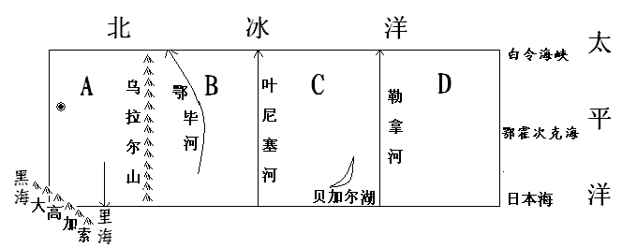

1.找出俄罗斯的四大地形区，描出其分界线，填出A、B、C、D代表地形区名称。

2.**归纳**俄罗斯的地形特点：叶尼塞河以西均为 ，以东为 ，

面积占俄罗斯领土的70%，因此，俄罗斯的地形特点是 广大。

3.**判断**俄罗斯的地势特点：地势______高______低。

4.**找出**俄罗斯主要河流：伏尔加河、鄂毕河、叶尼塞河、勒拿河

其中________河是欧洲最长的河流，被俄罗斯人誉为“母亲河”。

**三、俄罗斯的气候**

1.自主学习：阅读P82课文，填空：

俄罗斯地处_______纬度地区，以_______________气候为主，冬季 ，夏季 。太平洋沿岸属于 气候；北冰洋沿岸属于______气候。

2.**讨论**：完成P82活动题

**四、豪门俄罗斯——自然资源**

俄罗斯的自然资源丰富，

①矿产资源：_____、______等的储量均居世界前列；

②森林资源：森林面积约占全国总面积的______，拥有世界上面积最大的__________区；③淡水资源：河川径流总量居世界第_____位，有欧洲最长的河流_____________，有世界最深、淡水储量最多的湖泊_____________。

**提升：**

伏尔加河航运价值较 ，其原因是：

。

**【达标测试】**

1.俄罗斯大部分地区地形比较平坦，下列平原都位于俄罗斯的是 （ ）

A.东欧平原、西西伯利亚平原         B.东欧平原、西欧平原

C.亚马孙平原、西西伯利亚平原        D.恒河平原、东西伯利亚平原

2.俄罗斯大部分地区冬季漫长而严寒，夏季短促而凉爽，这是 （ ）

A.温带季风气候 B.寒带气候 C.温带大陆性气候 D.温带海洋性气候

3.关于俄罗斯的叙述不正确的是（ ）

A.地跨亚欧两大洲 B.传统上的欧洲国家

C.世界经济大国 D.世界上面积最大的国家

4.读“俄罗斯地形图”，回答问题。

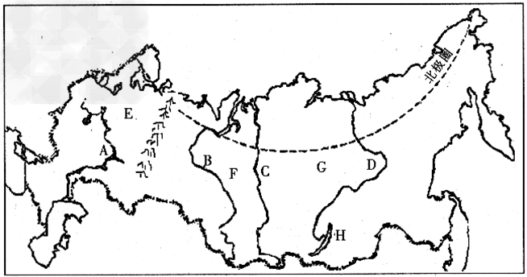

1. 写出图中字母代表的地理事物的名称。  
   河流：A B      C D   
   平原：E F   
   高原：G   
   湖泊：H
2. 从纬度位置看，俄罗斯大部分位于 带，地处 纬度地区，因而大部分地区冬季 ，夏季 。从海陆位置看，俄罗斯东临 洋，北临 洋。  
   （3）俄罗斯最大的平原是 ，B、C、D均注入 洋。  
   （4）俄罗斯主要地形是 、 ，地势 。

读俄罗斯图表材料回答下列问题。（8分）  
材料一：俄罗斯地形略图  
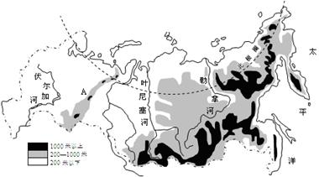  
材料二：俄罗斯主要工业产品在世界的地位

|  |  |  |  |  |  |  |
| --- | --- | --- | --- | --- | --- | --- |
| 工业产品 | 钢 | 发电量 | 煤炭 | 化肥 | 原油 | 天然气 |
| 世界位次 | 3 | 4 | 4 | 4 | 1 | 1 |

（1）图中A山脉是         ，它是亚洲和欧洲的分界线。  
（2）俄罗斯是地跨亚欧两洲的     洲国家，据图可知，俄罗斯的地势特征是      。  
（3）由于所处纬度较高，俄罗斯大部分地区冬季    而漫长，夏季温暖而短促。  
（4）据表可知，俄罗斯的工业以         （轻、重）工业为主。  
（5）俄罗斯河流众多，其中           河是欧洲的第一长河。  
（6）俄罗斯的货运主要以    和管道运输为主，其中管道主要运输石油和        。